**1. Thông tin và mức độ đóng góp của từng thành viên:**

ĐẠI HỌC QUỐC GIA VIỆT NAM

ĐẠI HỌC KHOA HỌC TỰ NHIÊN – THÀNH PHỐ HỒ CHÍ MINH

**KHOA CÔNG NGHỆ THÔNG TIN**



**BÁO CÁO**

**KIẾN TRÚC MÁY TÍNH VÀ HỢP NGỮ**

**CHỦ ĐỀ**

**BIỄU DIỄN VÀ TÍNH TOÁN SỐ HỌC TRÊN MÁY TÍNH**

**NHÓM 1**

**NGÔ THANH PHƯƠNG THÁI 18127208**

**NGUYỄN PHÚC THỊNH 18127223**

**HUỲNH NHẬT NAM 18127214**

**NGƯỜI HƯỚNG DẪN**

**ThS. PHẠM TUẤN SƠN**

**ThS. LÊ VIẾT LONG**

TP. HỒ CHÍ MINH, Ngày 27 Tháng 11 Năm 2019

|  |  |  |  |
| --- | --- | --- | --- |
| MSSV | Họ và Tên | Chức vụ | Mức độ đóng góp |
| 18127208 | Ngô Thanh Phương Thái | Nhóm trưởng |  |
| 18127214 | Huỳnh Nhật Nam |  |  |
| 18127223 | Nguyễn Phúc Thịnh |  |  |

**2. Đánh giá mức độ hoàn thành:**

|  |  |  |
| --- | --- | --- |
| Yêu cầu | Chi tiết | Mức độ hoàn thành |
| 1 | Số nguyên lớn | 99% |
| 2 | Số chấm động chính xác cao | 99% |
| 3 | Chương trình minh họa | 99% |
| 4 | Báo cáo | 99% |
|  | Toàn bộ project | 99% |

**3. Phạm vi biểu diễn của các kiểu dữ liệu đã thiết kế:**

* Số nguyên lớn QInt:
  + Do QInt có độ lớn 16 byte = 128 bit, biễu diễn theo dạng bù 2 nên phạm vi biểu diễn của nó sẽ nằm trong khoảng màu xanh:

**0**

| ● |

* + Tức là QInt có thể biểu diễn số từ

-170,141,183,460,469,231,731,687,303,715,884,105,728 đến 170,141,183,460,469,231,731,687,303,715,884,105,727

* Số chấm động chính xác cao Qfloat:
  + Xét biểu diễn của số Qfloat (128 bit):

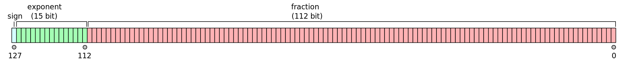

* + Bit đầu tiên là bit dấu.
  + 15 bit kế tiếp dùng để biểu diễn số mũ, do được biểu diễn theo dạng bias nên nó sẽ có giá trị từ -16382 đến 16383
  + 122 bit còn lại dùng để biểu diễn phần định trị, có giá trị từ $2^{-112}$ (số dạng không chuẩn) đến xấp xỉ 2 (số dạng chuẩn).
  + Vậy phạm vi biểu diễn của Qfloat từ $-2^{16383}×2$ đến $-2^{-16382}×2^{-112}$ và từ $2^{-16382}×2^{-112}$ đến $2^{16383}×2$

**4. File output với các input tương ứng:**

**5. Các nguồn tài liệu tham khảo:**